公会系统优化
更新boss战自动参战设置，第2页。
- 成员列表中查看成员信息
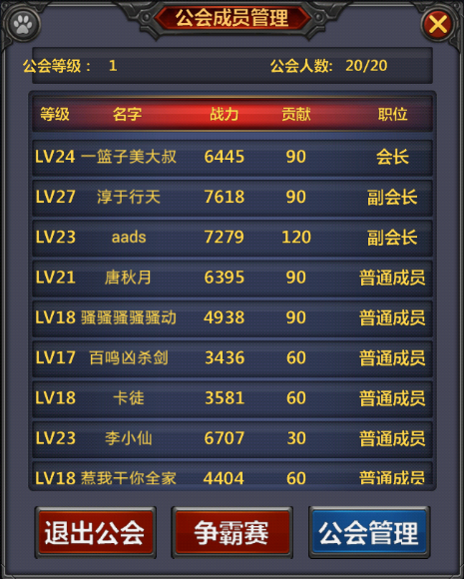
- 打开角色信息界面
在公会成员列表界面中，需要查看某个成员的信息，不同身份的玩家需要的操作不同：
- 会长
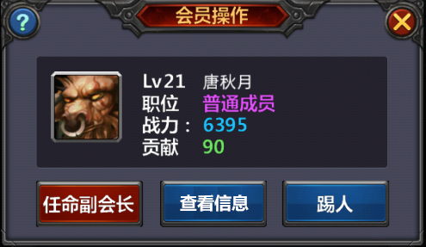
会长点击成员列表中的某个玩家时，出现如上图所示的小窗口，其中“任命副会长”和“踢人”两个按钮没有改变，中间添加一个按钮“查看信息”。
点击“查看信息”按钮时，关闭上图的会员操作小窗口，并打开角色信息界面，角色信息界面示意图见下页。
- 副会长和普通会员
副会长和普通会员点击成员列表中的某个玩家时，直接出现角色信息界面。
- 玩家点击自己
玩家在公会成员列表中点击自己时，不会有任何效果，这个操作无效。
ID：1234
注意：上图中的红色虚线框中的内容为新添加的信息，显示角色的ID。
- 关闭角色信息界面
当玩家关闭角色信息界面时，回到公会成员列表。

- Boss战自动参战设置
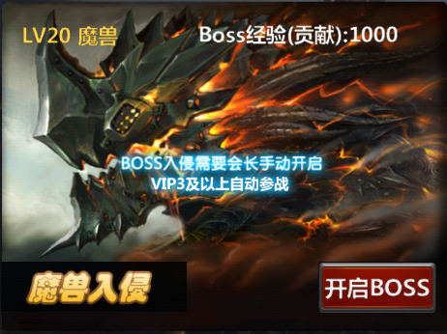
- 当公会内会长开启BOSS后，VIP3及以上的玩家（包括会长、副会长、普通成员）会自动参战，不需要显示“立即参战”按钮。需要添加如上图中所示的信息。

